Informationsteil:

Ziele: Bei einer Betriebserkundung sollst du das Unternehmen in groben Zügen kennen lernen. Durch Fragen an die Verantwortlichen oder deren Mitarbeiter kannst du gezielt Informationen über das Unternehmen und dessen Arbeitsweise erhalten.
Aber zunächst musst du dich selber informieren. Schau dazu ins Internet auf die Webseite der Firma Apaya AG. Hier findest du einige wichtige Informationen.
Im Vordergrund der Betriebserkundung steht die Betrachtung des Betriebes unter dem BETRIEBSWIRTSCHAFTLICHEN ASPEKT*: (welche Grundfunktion hat er Betrieb? Was macht der Betrieb hauptsächlich?), Betriebsaufbau (Abteilungen), Rechtsform usw. und unter dem PRODUKTIONSTECHNISCHEN APSEKT: Welche Maschinen gibt es? Welche Fertigungsarten? Wie ist die Produktion organisiert? usw.

Arbeitsauftrag: Bevor du im Internet suchst, musst du dich mit den Grundlagen der Betriebswirtschaftslehre beschäftigen und informieren. Nur dann kannst du die Informationen richtig einordnen. Informiere dich aus folgenden Arbeitsblättern und bearbeite sie gegebenenfalls:
- „Grundfunktionen verschiedener Betriebsarten – was machen die Betriebe eigentlich?“
- „Organisation der Fertigung in einem Produktionsbetrieb“
- „Fertigungskontrolle – Zusammenfassung“

Informationen aus dem Internet:
- Wem gehört das Unternehmen?
- Die Firma Apaya bedruckt hauptsächlich Textilien und produziert daher bedruckte Textilien als Konsumgüter. Ordne die Apaya AG der richtigen Betriebsart, der richtigen Grundfunktion (bzw. dem Sachziel), und dem richtigen Wirtschaftsbereich zu!
- Welche Rechtsform hat das Unternehmen? Ist es eine Gesellschaft mit beschränkter Haftung, eine Aktiengesellschaft oder eine Offene Handelsgesellschaft?
- Wie viel kostet ein Siebdruck mit 3 Farben pro T-Shirt, wenn man 30 T-Shirts bestellt ?
- Welche Lieferzeit hat Apaya standardmäßig ?
- Gib an, mit welchen verschiedenen Maschinen Apaya produziert.

Informationen aus der Betriebserkundung
- Gibt es Tochterunternehmen, Zweigniederlassungen, Filialen?
- Wie viele Beschäftigte hat das Unternehmen?
- Apaya bietet Schultextilien an. Nenne weitere Textilien aus dem Warensortiment!

Für die produktionstechnologische Erkundung ist Folgendes zu beobachten oder zu fragen:
- Wie wird der Textilwareneingang kontrolliert? Vollprobe oder Stichprobe?
- Ermittle die Produktionskosten der Firma Apaya:
z. B. Wie viel kostet umgerechnet ein T-Shirt-Druck, wenn ein Kunde 100 T-Shirts bestellt?
z. B. Wie viel kostet eine Maschine? z. B. Druckmaschine oder Stickmaschine
z. B. Wie viel verdient ungefähr ein Arbeiter pro Stunde oder pro Monat?
- Betriebsaufbau (Abteilungen). Welche Abteilungen hast du erkannt? Schreibe jeweils eine Abteilung (Einkauf, Fertigung, Verkauf, Produktentwicklung, Geschäftsführung,…) auf und ordne ein Foto zu!
Beispiel: Foto1: Einkauf Foto2: Fertigung Foto3: Produktentwicklung…
Dokumentiere dazu mindestens vier aussagefähige Bilder aus verschiedenen Teilbereichen des Betriebes.
- Welche Fertigungsart liegt vor? Massenfertigung? Einzelfertigung, Serien- oder Werkstattfertigung?
- Produktkontrolle und Qualitätssicherung:
  - Wann wird kontrolliert? Während der Produktion oder erst nach der Produktion?
  - Was passiert mit Ausfall oder Ausschuss?
- Berichte von Umweltschutzmaßnahmen!
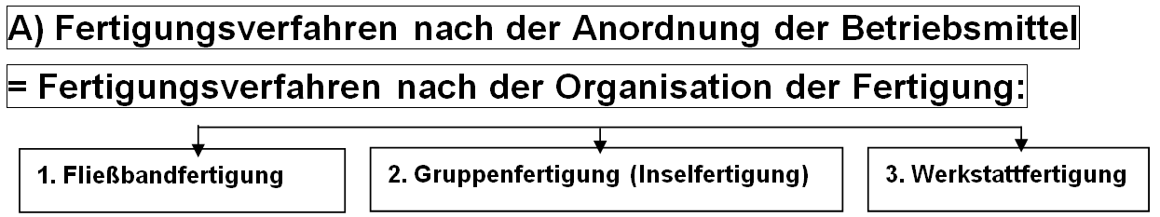

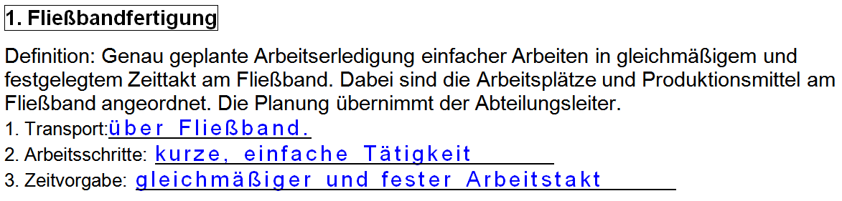
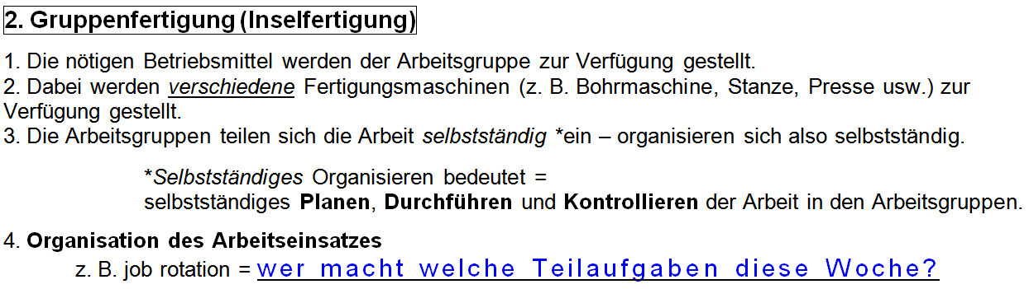
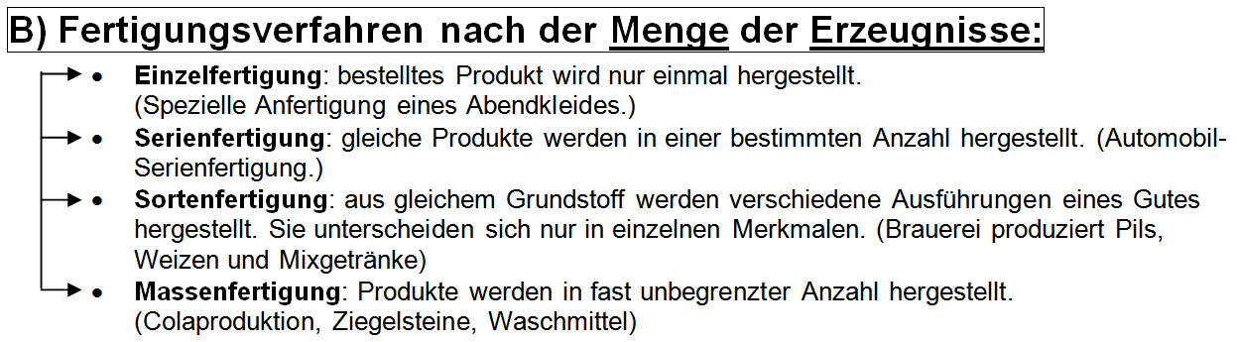
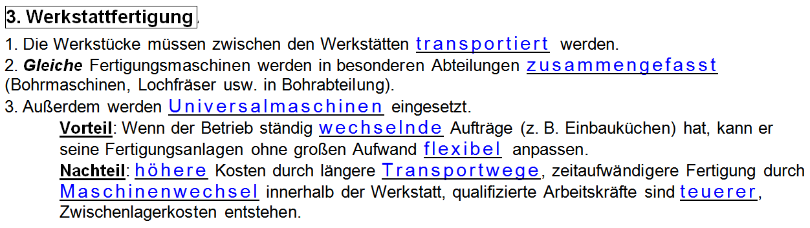

C) Automation
Voll-Automation: Computer übernehmen die Bedienung, Steuerung und Überwachung einer Fertigungsanlage. Der Mensch greift nur noch kontrollierend oder bei Störungen ein. Es gibt aber auch Teil-Automation, wobei die Maschine den größten Teil der Arbeit übernimmt und der Arbeiter nur kleinere, manuelle Tätigkeiten übernimmt.

